绝密★启用前

广西钦州市高新区2016-2017学年高二生物上学期11月份考试试题

(时间：90分钟 满分：100分)

学校：___________姓名：___________班级：___________考号：___________
注意事项：
1. 答题前填写好自己的姓名、班级、考号等信息
2. 请将答案正确填写在答题卡上
一．选择题
1．基因型为AAbbX^{D}X^{D}的雌果蝇与基因型为aaBBX^{d}Y的雄果蝇交配所生的子一代雄果蝇的一个精原细胞所产生的精子类型为(已知A、a，B、b这两对等位基因分别位于一对同源常染色体上，且不发生交叉互换)( )
A．AbX^{D}、aBY或aBX^{D}、AbY B．ABX^{D}、abY或abX^{D}、ABY
C．AbX^{D}、aBY、aBX^{D}、AbY D．ABX^{D}、abY、abX^{D}、ABY
2．下图表示基因型为AaBb(两对等位基因分别位于两对同源染色体上)的某哺乳动物产生生殖细胞的过程，错误的说法是( )
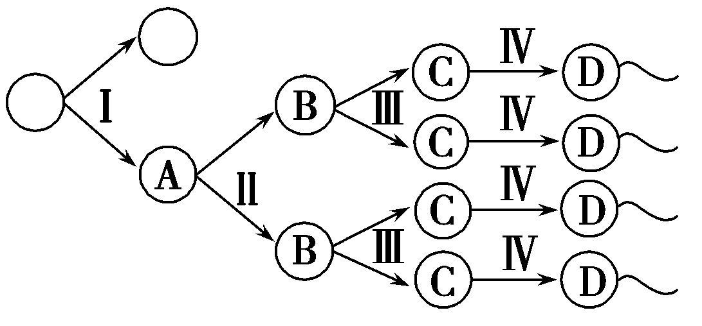
A．Ⅰ过程表示细胞进行有丝分裂
B．细胞中染色体数目减少一半是通过Ⅱ过程实现的
C．一个A细胞经过减数分裂形成的C细胞有4种基因型
D．该哺乳动物为雄性个体
3．猫的性别决定是XY型，当体细胞中存在两条或两条以上的X染色体时，只有一条X染色体上的基因能表达，其余X染色体高度螺旋化失活成为巴氏小体，如下图所示。已知猫的毛色黑色对黄色显性，且由位于X染色体上的基因A、a控制。下列说法不正确的是( )
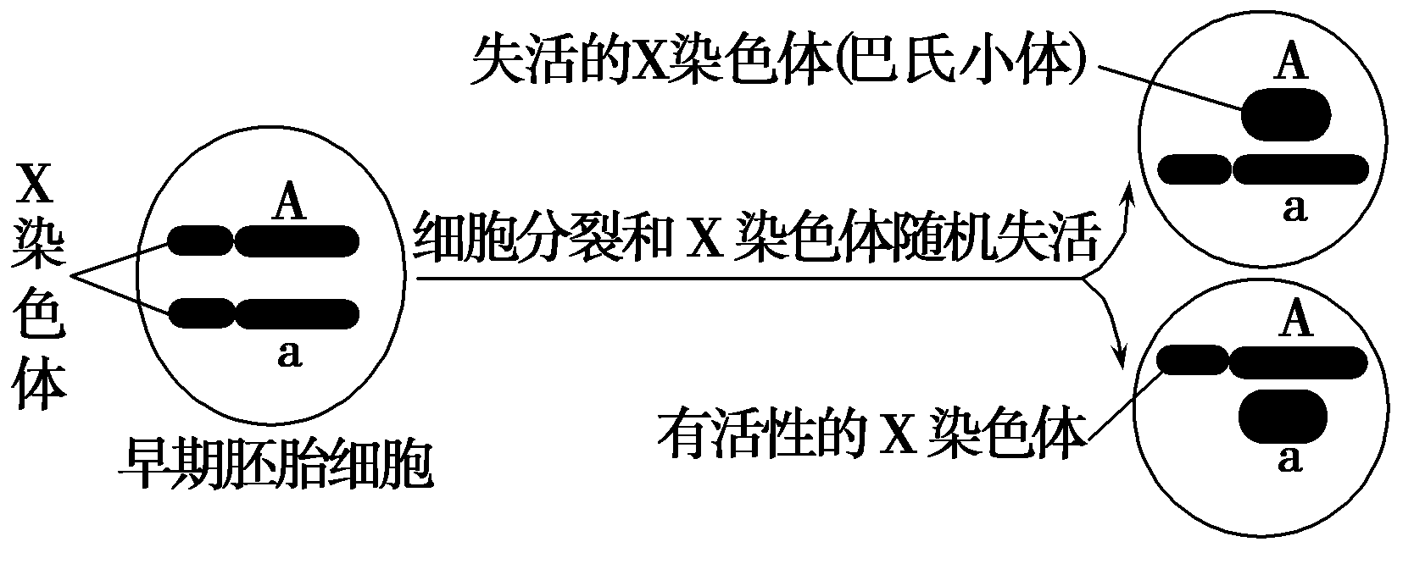
A．可以利用高倍显微镜观察巴氏小体的有无，确定正常猫的性别
B．若出现黑黄相间的雄猫，其基因型可能是X^{A}XªY
C．由该早期胚胎细胞发育而成的猫，其毛色最可能是黑色
D．黄色雌猫与黑色雄猫杂交产生的正常后代，可根据毛色判断其性别
4．与常染色体遗传相比，伴性遗传的特点是( )
①正交与反交结果不同 ②男女患者比例大致相同
③男性患者多于女性，或女性患者多于男性 ④可代代遗传或隔代遗传
A．③④ B．①④
C．①③ D．②③
5．决定猫的毛色的基因位于X染色体上，基因型bb、BB和Bb的猫分别为黄、黑和虎斑色。现有虎斑色雌猫与黄色雄猫交配，生下三只虎斑色小猫和一只黄色小猫，它们的性别是( )
A．全为雌猫或三雌一雄 B．全为雌猫或三雄一雌
C．全为雌猫或全为雄猫 D．雌雄各半
6．一对同卵孪生姐妹分别与一对同卵孪生兄弟婚配，其中一对夫妇头胎所生的男孩是红绿色盲，二胎所生的女孩的色觉正常，另一对夫妇头胎的女孩是红绿色盲患者，二胎生的男孩色觉正常。这两对夫妇的婚配方式是( )
A．X^{B}X^{B}×X^{b}Y B．X^{B}X^{b}×X^{B}Y
C．X^{b}X^{b}×X^{B}Y D．X^{B}X^{b}×X^{b}Y
- 非选择题
30.雄鸟的性染色体组成是ZZ，雌鸟的性染色体组成是ZW。某种鸟羽毛的颜色由常染色体基因(A、a)和伴Z染色体基因(Z^{B}、Z^{b})共同决定，其基因型与表现型的对应关系见下表。请回答下列问题。
基因组合 | A不存在，不管B存在与否(aaZ－Z－或aaZ－ W) | A存在，B不存在(A_Z^{b}Z^{b}或A_Z^{b}W) | A和B同时存在(A_ Z^{B}Z－或A_Z^{B}W)
羽毛颜色 | 白色 | 灰色 | 黑色
资*源%库(1)黑鸟的基因型有________种，灰鸟的基因型有________种。
(2)基因型纯合的灰雄鸟与杂合的黑雌鸟交配，子代中雄鸟的羽色是________，雌鸟的羽色是________。
(3)两只黑鸟交配，子代羽色只有黑色和白色，则母本的基因型为________，父本的基因型为________。
(4)一只黑雄鸟与一只灰雌鸟交配，子代羽色有黑色、灰色和白色、则母本的基因型为________，父本的基因型为________，黑色、灰色和白色子代的理论分离比为________。
31．阅读下列材料，回答有关问题。
科学家发现：在两栖类的某些蛙中，雄性个体的性染色体组成是XY，雌性个体的性染色体组成是XX。如果让它们的蝌蚪在20℃左右发育时，雌雄比率约为1∶1。如果让这些蝌蚪在30℃左右发育时，不管它们原来具有何种性染色体，全部发育成雄性。
(1)不同温度条件下发育的蛙的性别表现有差异，这说明：________________________________________________________________________
________________________________________________________________________。
(2)问题：较高的温度是改变了发育着的蝌蚪(XX)的性染色体而使之改变性状，还是只改变了性别的表现型呢？
请你设计实验来探究这一问题。(只说出大体操作思路即可)
$来&源：ziyuanku.com材料、用具：同一双亲产生的适量的蛙受精卵、相同的饲料、显微镜、各种试剂等。
实验步骤：
①取同一双亲产生的适量的蛙受精卵，平均分成两份，处理：
实验组甲：_______________________________________________________，
对照组乙：_______________________________________________________。
②在每个组中随机选取若干只成蛙编号(如1～20，要求样本足够大)，分别从其体内选取有分裂能力的细胞进行处理，制成装片；
③在显微镜下观察_________________________________________________
并进行统计。
④预期实验结果并进行实验分析：
ziyuanku.coma．实验预期：甲乙两组实验的装片被观察到的蛙细胞的性染色体组成均是XX∶XY≈1∶1；
结果分析：____________________________________________________________。
b．实验预期：__________________________________________________________；
结果分析：_____________________________________________________________。
(3)若温度只改变了蛙的表现型，则30℃条件下发育成的雄蛙在其产生生殖细胞的过程中，细胞中含有X染色体最多为________条，若其中含XX的雄蛙与正常条件下发育成的雌蛙交配，在正常条件下，后代性别有________种。
32.女娄菜是雌雄异株的药用植物，属于XY型性别决定类型。其叶片形状有阔叶和窄叶两种类型，由一对等位基因(E、e)控制，某同学进行了如下杂交实验。
组合 | 父本 | 母本 | F₁的表现型及比例ziyuanku.com
① | 窄叶 | 阔叶 | 全部是阔叶雄株
② | 窄叶 | 阔叶 | 阔叶雄株∶窄叶雄株＝1∶1
资*源%库③ | 阔叶 | 阔叶 | 阔叶雌株∶阔叶雄株∶窄叶雄株＝2∶1∶1
(1)控制阔叶的基因位于________染色体上。带有基因e的花粉________。
$来&源：ziyuanku.com(2)请画出杂交组合③的遗传图解。
(3)若窄叶植株比阔叶植株的药用价值高、雄株的长势比雌株好，那么，能否选择某种亲本组合通过直接区分性别并使所得后代的雄株全为窄叶？
33．实验室中现有一批未交配过的纯种长翅灰体和残翅黑檀体的果蝇。已知长翅和残翅这对相对性状受一对位于Ⅱ号同源染色体上的等位基因控制。现欲利用以上两种果蝇研究有关果蝇灰体与黑檀体性状的遗传特点(说明：控制果蝇灰体和黑檀体的基因在常染色体上，所有果蝇均能正常繁殖、存活)，请设计一套杂交方案，同时研究以下两个问题：
问题一：研究果蝇灰体、黑檀体是否由一对等位基因控制，并作出判断。
问题二：研究控制灰体、黑檀体的等位基因是否也位于Ⅱ号同源染色体上，并作出判断。
(1)杂交方案：
①选取________和________两亲本杂交得F₁；
②F₁________得F₂；
③分析判断。
(2)对问题一的推断及结论：
$来&源：ziyuanku.com若F₂出现性状分离，且灰体与黑檀体果蝇数目之比为________，说明控制该对性状的是一对等位基因；反之，则不是由一对等位基因控制。
(3)对问题二的推断及结论：
如果F₂出现________种性状，且性状分离比为________，说明性状的遗传符合自由组合定律，因此控制灰体、黑檀体的这对等位基因不是位于Ⅱ号同源染色体上。反之，则可能位于Ⅱ号同源染色体上。

34．100年来，果蝇作为经典模式生物在遗传学研究中备受重视。请根据以下信息回答问题。
(1)黑体残翅果蝇与灰体长翅果蝇杂交，F₁全为灰体长翅。用F₁雄果蝇进行测交，测交后代只出现灰体长翅200只、黑体残翅198只。如果用横线(—)表示相关染色体，用A、a和B、b分别表示体色和翅型的基因，用点(·)表示基因位置，亲本雌雄果蝇的基因型可分别图示为________和________。F₁雄果蝇产生的配子的基因组成图示为________。
(2)卷刚毛弯翅雌果蝇与直刚毛直翅雄果蝇杂交，在F₁中所有雌果蝇都是直刚毛直翅，所有雄果蝇都是卷刚毛直翅。控制刚毛和翅型的基因分别位于________和________染色体上(如果在性染色体上，请确定出X或Y)，判断前者的理由是__________________________。控制刚毛和翅型的基因分别用D、d和E、e表示，F₁雌雄果蝇的基因型分别为________和________。F₁雌雄果蝇互交，F₂中直刚毛弯翅果蝇占的比例是________。

参考答案：
一．选择题
1．A2．C3．C4．C5．A6．D
- 非选择题
30.(1)6 4 (2)黑色 灰色 (3) AaZ^{B}W AaZ^{B}Z^{B} (4)AaZ^{B}W AaZ^{B}Z^{b} 3∶3∶2
31．(1)生物性状的表现不仅受基因控制而且受环境因素的影响
(2)①在30℃条件下将其培养成成蛙
在20℃条件下将其培养成成蛙
③性染色体组成(染色体组成，并进一步做染色体组型分析)
④a.结果分析：较高的温度只改变了性别的表现型
b．实验预期：甲组实验的装片(30℃条件下培养的成蛙)被观察到的蛙细胞的性染色体组成都是XY；乙组实验的装片(20℃条件下培养的成蛙)被观察到的蛙细胞的性染色体组成是XX∶XY≈1∶1 结果分析：较高的温度使发育着的蝌蚪(XX)性染色体组成变成XY，从而改变了性别的表现型
(3)2 1
32.(1)X 致死(或无受精能力) (2)遗传图解见解析 (3)否
33．(1)①长翅灰体 残翅黑檀体 ②雌雄果蝇杂交 (2)1∶3或3∶1 (3)4 9∶3∶3∶1

34．(1)
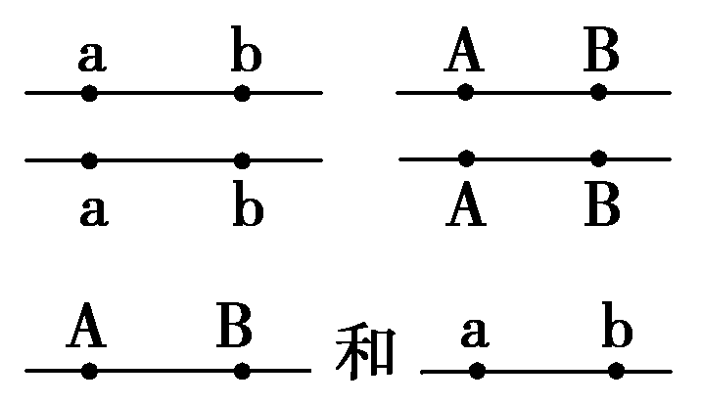
(2)X 常 刚毛性状与性别有关且每种刚毛性状雌雄均有(或交叉遗传) EeX^{D}X^{d} EeX^{d}Y 1/8

